新 书 推 荐

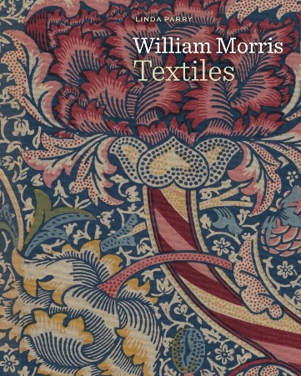
中文书名：《威廉·莫里斯纹样》
英文书名：WILLIAM MORRIS TEXTILES
作 者：Linda Parry
出 版 社：V&A Publishing
代理公司：ANA/Jessica Wu
页 数：304页
出版时间：2013年4月
代理地区：中国大陆、台湾
审读资料：电子稿
类 型：时装设计

内容简介：

《威廉·莫里斯纹样》是首部全面研究威廉·莫里斯及其创立和管理的两家企业生产的数百种原创彩色纺织品的作品。

直到今天，这本书仍然是该领域的权威。这本作品的修订版已经完全重新撰写，并增加了大量全新的精美图片。琳达·帕里（Linda Parry）对莫里斯公司生产的刺绣、印花和机织纺织品、地毯和挂毯提供了新的见解，并深入介绍了它们的设计和制造过程。

本书详细讨论了各种通常高度专业化的生产过程，以及莫里斯的工作方法。

作者简介：

琳达·帕里（Linda Parry）是V&A家具、纺织品和时尚部的前副主管，她在其中工作了三十余年。她著有《工艺美术运动的纺织品》（Textiles of the Arts and Crafts Movement，1988年）和《1850年至1900年的英国纺织品》（British Textiles from 1850 to 1900，1993年），也是《威廉·莫里斯》（William Morris，1996年）的编辑。她在V&A策划的展览包括《工艺美术运动期间的纺织品》（1988年）和威廉·莫里斯（1996年）；她还担任《国际工艺美术》（V&A，2005年）展览的顾问。

内页样张：

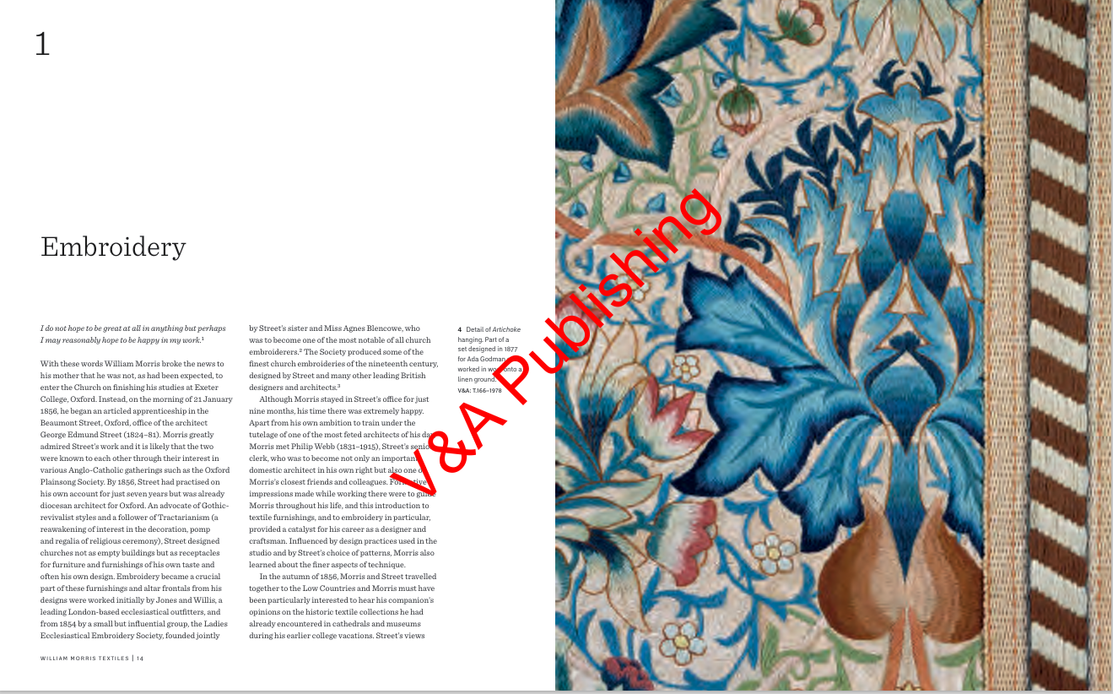
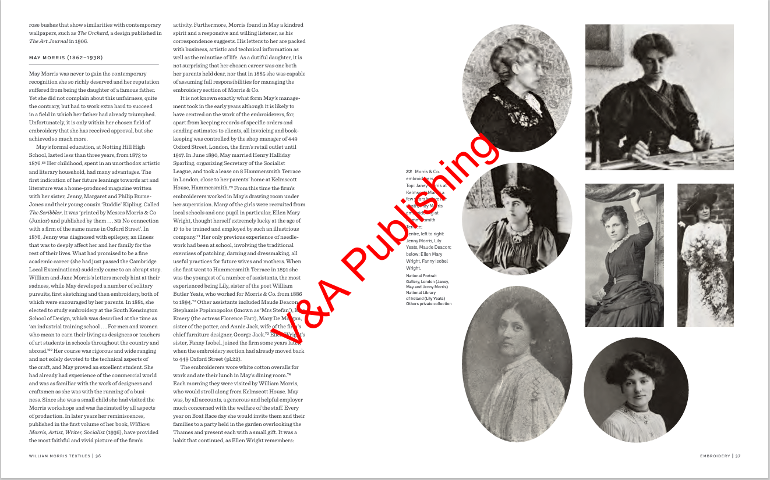

《威廉·莫里斯纹样》

前言
引言

第一章：刺绣
第二章：印花纺织品
第三章：机织纺织品
第四章：地毯
第五章：挂毯
第六章：商业和零售
第七章：室内装饰和纺织品
第八章：莫里斯公司.纺织品目录

目录索引
莫里斯纺织品的日期
参考书目
尾注
图片来源
致谢
索引

感谢您的阅读！
请将反馈信息发至：版权负责人
Email：Rights@nurnberg.com.cn
安德鲁·纳伯格联合国际有限公司北京代表处
北京市海淀区中关村大街甲59号中国人民大学文化大厦1705室, 邮编：100872
电话：010-82504106, 传真：010-82504200
公司网址：http://www.nurnberg.com.cn
书目下载：http://www.nurnberg.com.cn/booklist_zh/list.aspx
书讯浏览：http://www.nurnberg.com.cn/book/book.aspx
视频推荐：http://www.nurnberg.com.cn/video/video.aspx
豆瓣小站：http://site.douban.com/110577/
新浪微博：安德鲁纳伯格公司的微博_微博 (weibo.com)
微信订阅号：ANABJ2002


